**ANOTAÇOES MODULO 1 GIT GITHUB**

**Por que estou aprendendo?**

**GIT:**

**Serve para manter versões diferentes de projetos**

Sistema de versionamento de código distribuído

Linus Torvalds foi o criador, mesmo criador do Linux.

Softwares são feitos em colaboração

GUIxCLI

Interface gráfica x interface por linha de comando

COMANDOS PROMPT

Dir – lista de diretórios da pasta que esta, local: C;

Cd/ - leva até a base do diretório C

Cd/ (nome da pasta) vai até uma pasta especifica

**Cd ..** Volta pra pasta anterior

Cls – limpa a tela do prompt

Tab autocompleta nomes de pastas

Mkdir cria uma pasta

Sinal de maior > redirecionado de fluxo, joga a palavra transformando em arquivo

Del e nome da pasta apaga os arquivos dentro da pasta, o prompt não apagara o repositório, workspace continuara existindo, porém, vazia

Rmdir nome do repositório /S /Q – exclui o repositório e tudo que tiver dentro

**COMO O GIT FUNCIONA**

**SHA1- pega o arquivo e embaralha de forma especifica, gera conjunto de caracteres de 40 dígitos**

Openssl sha1 (Arquivo)

SHA1(jooj.txt) = 6b72743533ea492e412652429943cd3263fe9b01

A cada mudança feita no arquivo, o sha1 irá gerar um código de 40 caracteres diferente

**BLOBS**

**TREES**

**COMMITS**

Responsáveis pelo versionamento do código

**BLOBS (bolha)**

Objeto blob contém meta dados dentro dele(tipo do objeto, tamanho do arquivo)

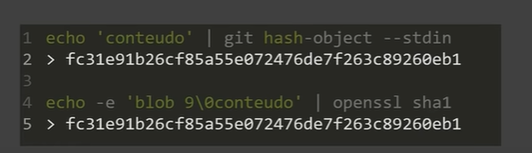

TREE(Arvores)

Tree armazenam blobs, também contém metadados \0

Aponta para um blob que tem um sha1 e guarda o nome do arquivo, também tem um sha1 do próprio metadado

Caso mude uma virgula em um arquivo, irá alterar toda a estrutura

COMMIT

Junta todos os elementos

O sha1 desse commit é o hash de toda a essa informação

É muito seguro devido a dificuldade de alteração de códigos e arquivos

CHAVE SSH e TOKENS

CHAVE SSH - É uma forma de estabelecer uma conexão segura e encriptada entre duas maquinas, vamos conectar com o servidor do GitHub e configurar a máquina local com uma máquina confiável para o GitHub

Conexão feita com duas chaves

Chave pública e chave privada

Comandos para gerar as chaves

Código pra gerenciar as chaves

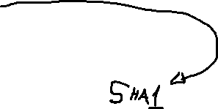

Git init também inicializa um repositório no git dentro daquela pasta

TRACKED ON TRACKED

Tinha o arquivo strogonoff – untracked

O git add moveu o arquivo direto para onde ele espera o que será realizado com ele estando como unmodified

Abrindo o arquivo e modificando ele, mudando o Sha1, ele ficara como modified

Modificando de novo ele fica como stage, aguarda modificação paraoutro grupo

Caso o arquivo seja deletado, ele volta para untracked

O stage se prepara para transformar o arquivo em commit

Após virar um commit, ele faz um snapshot dentro do commit e o arquivo volta a ser unmodified aguardando novas modificações

Alterações feitas na máquina, não altera as versões do servidor

Git status

